# Упражнения: Алгоритми

## Въпроси:

1. Какво е **променлива**?
2. **Колко стойности** най-много може да има една променлива в даден момент?
3. Кажете **основните стъпки** при алгоритъм за размяна на стойности.
4. Каква е **първата стъпка** при създаване на алгоритъм за броене?

## Задачи:

### Калкулатор

Направете 3 променливи – **A**, **B** и **отговор**. Стойностите за **A** и **B** трябва да се взимат едно след друго от потребителя. След като потребителят е въвел две числа, трябва да **им** **намерим сбора**. Накрая спрайтът трябва да каже **"Сборът на A и B е {отговор}".**

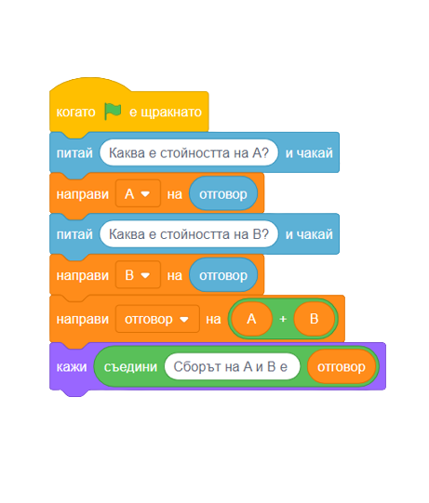

### Подобряване на калкулатора

Използвайте структората от миналата задача и разширете функционалността на калкулатора. След като вземете стойностите за **A** и **B**, добавете нова променлива, която да е **действие**. Трябва да направите и проверка, за да проверите дали е **събиране**, **изваждане**, **умножение** или **деление**. Извършвате изчисленията и накрая спрайтът трябва да каже **"Резултатът е {отговор}"**.

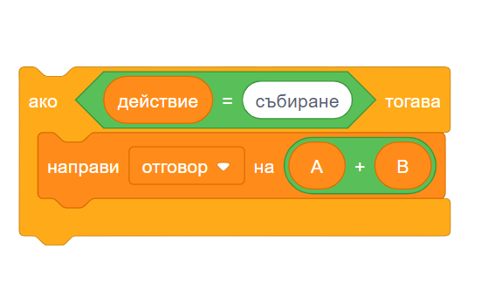

### Размяна на потребителските стойности

Създайте 2 променливи – **A** и **B** и им **вземете** **стойностите** отпотребителя. **Разменете** тяхната стойност и ги **кажете със спрайта**.

### Гладната кокошка

Създайте игра, в която избран от вас спрайт (напр. кокошка) яде кексчета, появяващи се на **случайно място**. Броят на изядените кексчета да се вижда на сцената (**начална стойност 0**), а кокошката **трябва да се управлява от стрелките на клавиатурата** (вижте примерния код). Добавете подходящ фон за сцената. Накрая играта трябва да изглежда **подобно** на снимката.

